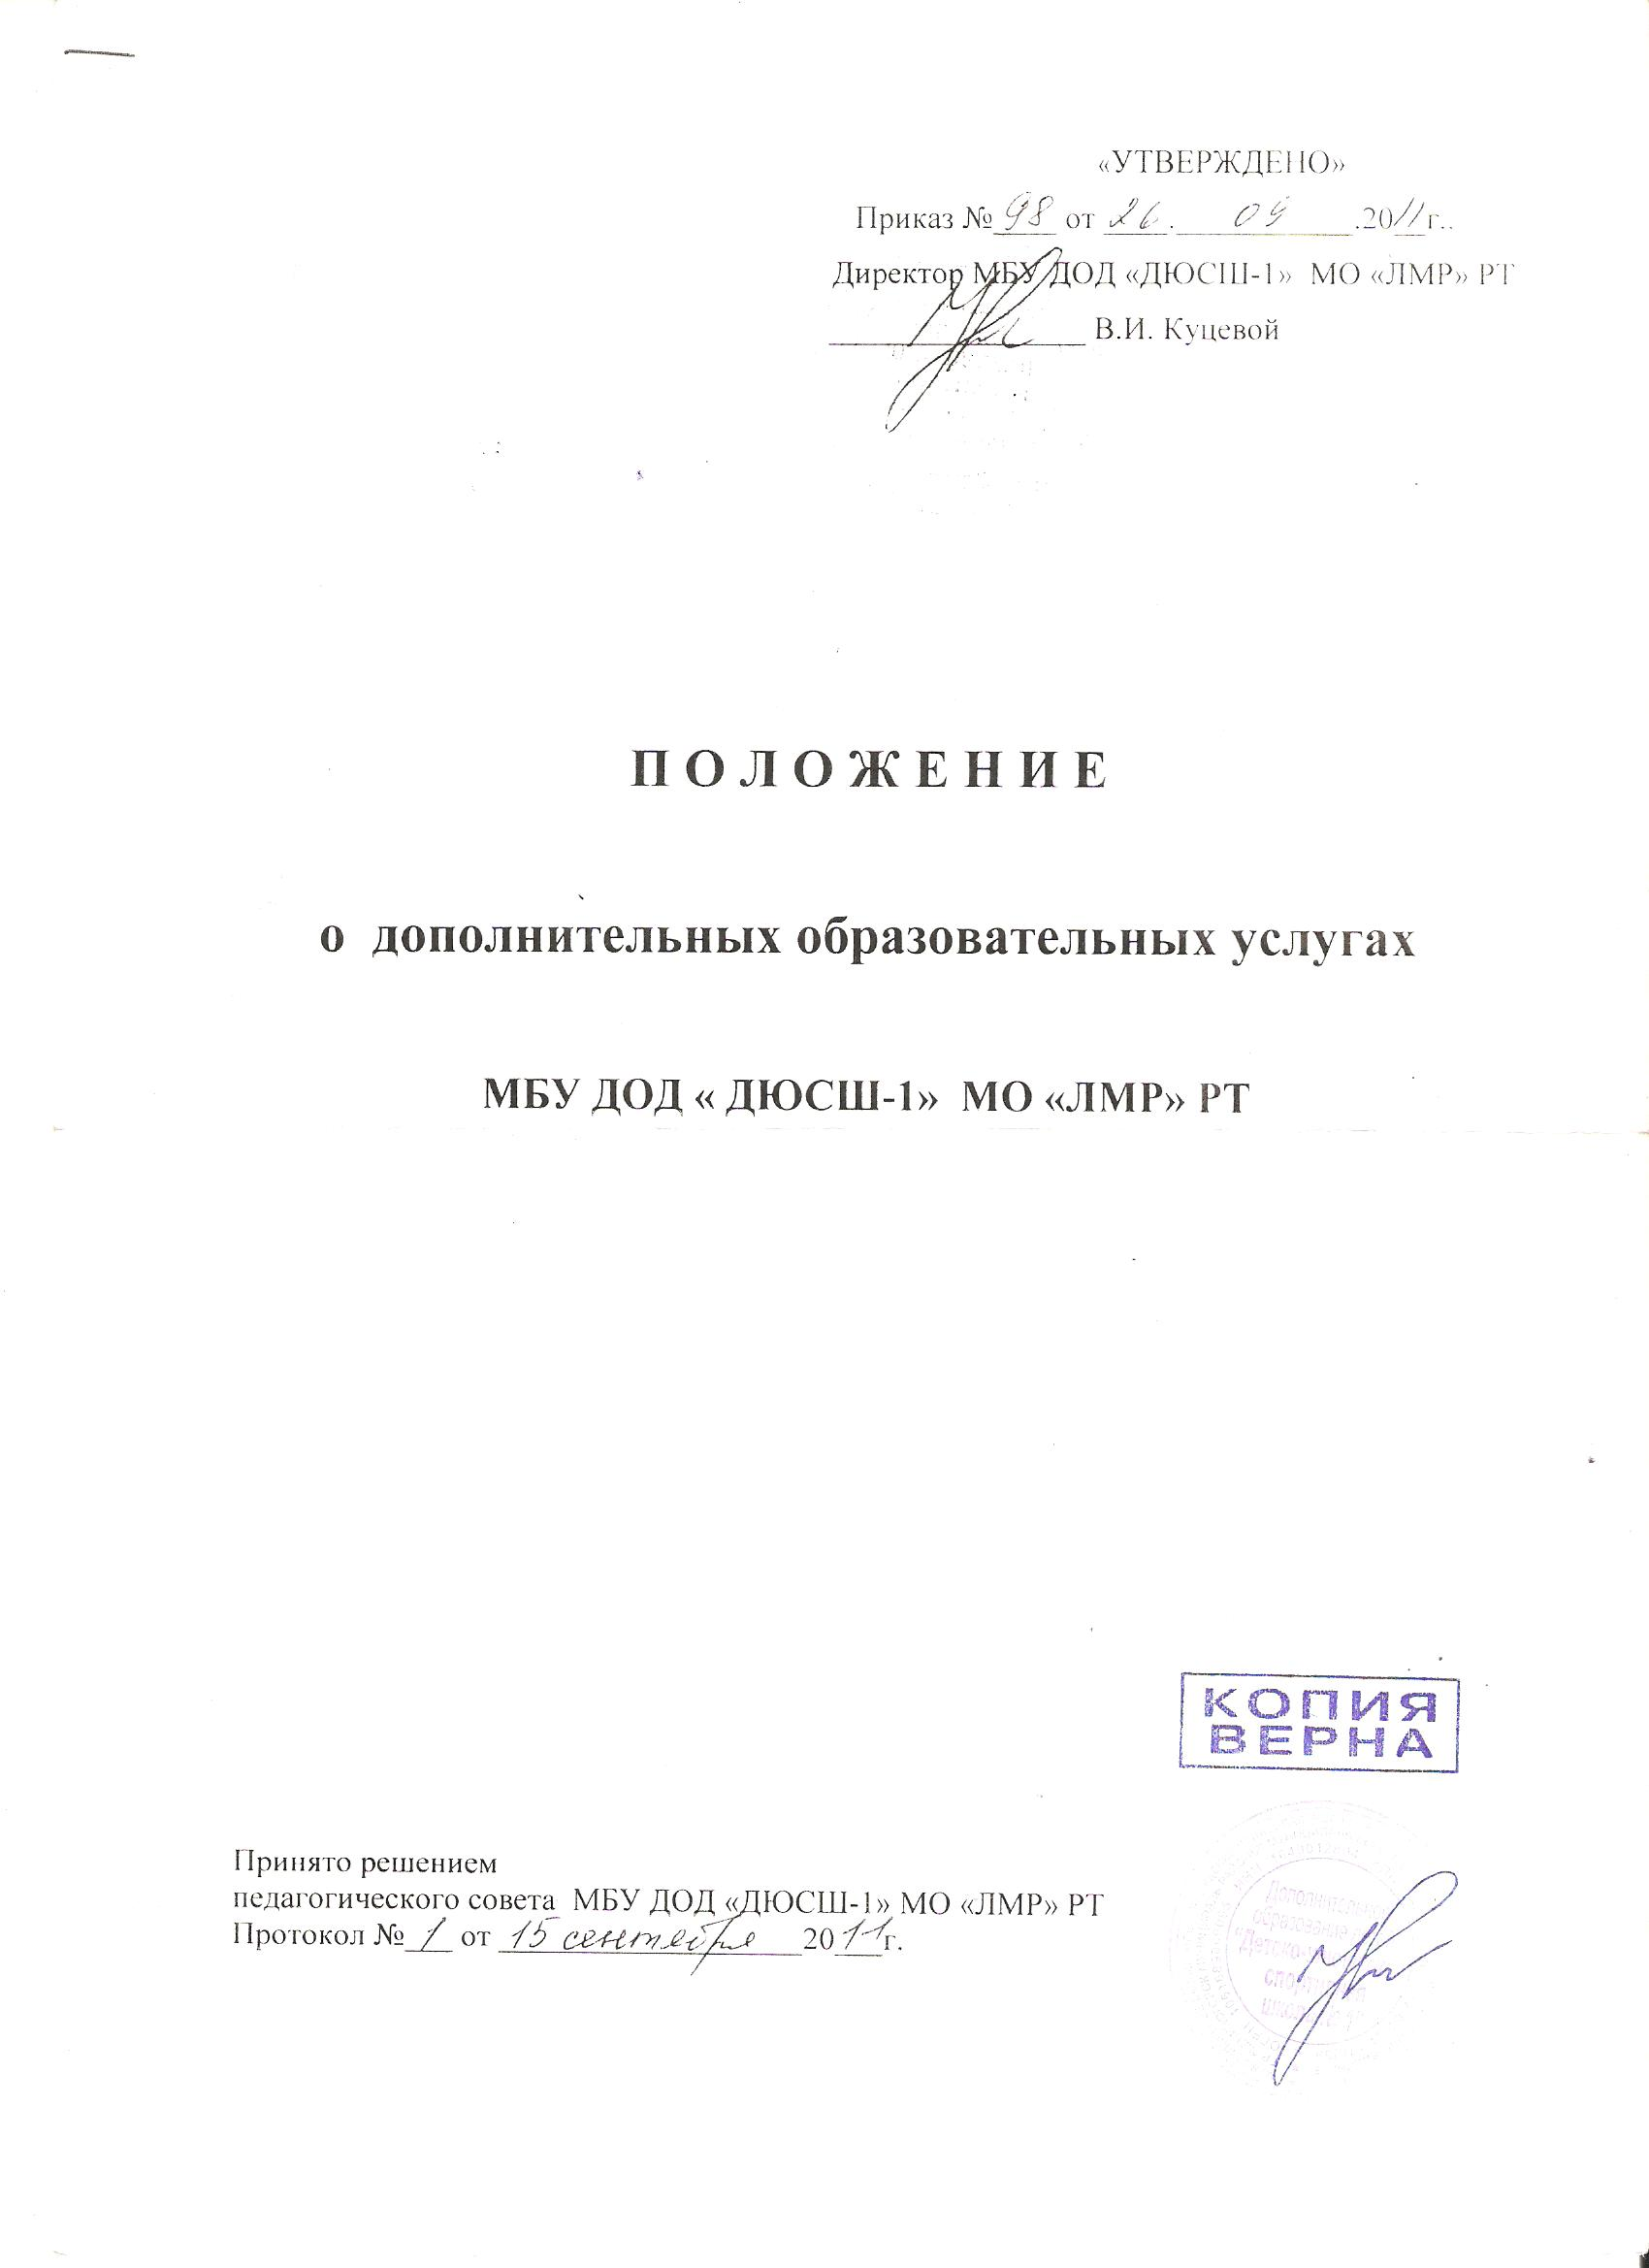

- Общие положения.

1.1.В соответствии с целями и задачами, определенными Уставом, ДЮСШ-1 может реализовывать дополнительные образовательные программы и оказывать дополнительные образовательные услуги за пределами определяющих его статус образовательных программ с учетом потребностей семьи и населения, проживающего на территории Лениногорского муниципального района РТ, на основе договоров, заключаемых между ДЮСШ-1, родителями (законными представителями), учреждениями и физическими лицами.
1.2. Платные образовательные услуги не могут быть оказаны взамен и в рамках основной образовательной деятельности, финансируемой Учредителем.
1.3. Отказ потребителя от предлагаемых платных образовательных услуг не может быть причиной уменьшения объема предоставляемых ему ДЮСШ-1 основных образовательных услуг.

2.Перечень дополнительных образовательных услуг

2.2.1. Организация отдыха детей в каникулярное время.
2.2.2. Оказание дополнительных услуг за пределами основной деятельности ДЮСШ-1.
а) проведение стажировок, семинаров для тренеров-преподавателей и для судей по видам спорта;
б) курсы по подготовке выпускников школ к поступлению в профильные средне специальные и высшие учебные заведения;
в) индивидуальные занятия по различным видам спорта;
г) групповые занятия по видам спорта для различных групп населения.
д) организация и проведение спортивно-массовых мероприятий по заказу коллективов физической культуры различных учреждений и предприятий.
3. Условия предоставления дополнительных услуг

3.1. Платные образовательные услуги оказываются ДЮСШ-1 в соответствии с утвержденными им учебным планом и расписанием занятий.
3.2. О введении платных образовательных услуг издается приказ по ДЮСШ-1 с указанием перечня образовательных услуг, количества часов, педагогических работников, оказывающих услуги.
3.3. Учреждение до заключения договора о предоставлении дополнительных образовательных услуг предоставляет родителям (законным представителям), организациям и физическим лицам достоверную информацию об исполнителе и оказываемых образовательных услугах, обеспечивающую возможность их правильного выбора.
3.4. Договор заключается в письменной форме и должен содержать следующие сведения:
а) наименование ДЮСШ-1 и место его нахождения (юридический адрес);
б) фамилия, имя, отчество, телефон и паспортные данные родителя (законного представителя) и физического лица;
в) данные организации с ее реквизитами, с которой заключается договор на оказание услуг;
г) сроки оказания образовательных услуг;
д) уровень и направленность основных и дополнительных образовательных программ, перечень (виды) образовательных услуг, их стоимость и порядок оплаты;
е) другие необходимые сведения, связанные со спецификой оказываемых образовательных услуг;
ж) должность, фамилия, имя, отчество лиц, подписывающих договора от имени ДЮСШ-1 и подпись родителя (законного представителя), физического лица, руководителя организации.
3.5. Договор составляется в двух экземплярах, один из которых находится у ДЮСШ-1, другой – у родителя (законного представителя), физического лица, представителя организации, заключившей договор.
3.6. На оказание образовательных услуг, предусмотренных договором, может быть составлена смета. Составление такой сметы по требованию родителя
(законного представителя), физического лица или организации обязательно. В этом случае смета становится частью договора.
3.7..Стоимость оказываемых образовательных услуг в договоре определяется по соглашению между ДЮСШ-1, родителем (законным представителем), физическим лицом, организацией в соответствии с законодательством Российской Федерации.
3.8. Порядок предоставления платных дополнительных образовательных услуг устанавливается с соответствующем локальным актом ДЮСШ-1.

4. Ответственность.

4.1. исполнитель оказывает образовательные услуги в порядке и в сроки, определенные договором и Уставом ДЮСШ-1;
4.2. перед заказчиками услуг ( родителями (законными представителями), организациями и физическими лицами ) ДЮСШ-1 несет ответственность согласно действующему гражданскому законодательству;
- за выполнение обязательств в полном объеме;
- за качество, заявленное в договоре на оказание платных дополнительных услуг;
- за выполнение образовательной программы в указанные в договоре сроки;
- за жизнь и здоровье участников образовательного процесса;
- за безопасные условия прохождения образовательного процесса;
- за нарушения прав и свобод обучающихся, работников ДЮСШ-1;
- за иные действия, предусмотренные законодательством РФ.
4.3. Директор ДЮСШ-1 несет ответственность за соблюдение действующих нормативных документов и сфере оказания платных образовательных услуг, а также законодательств РФ и РТ при заключении договоров.

